Základy animace 1
- Formát
Než začneme kreslit, musíme si na pauzovací papír nakreslit základní formát v poměru stran 4:3 – plocha obrazovky. Je nutné počítat s ořezáním obrazu v televizoru. K tomu účelu slouží vnitřní formát, ve kterém se musí odehrát důležitá část děje. Podklad s formátem je první vrstvou při kreslení jednotlivých fází na fixačních kolících. Je důležité, aby všichni měli naprosto shodný formát a to i ve vztahu k fixačním otvor ů m. Vyloučí se tak chyba při skenování.
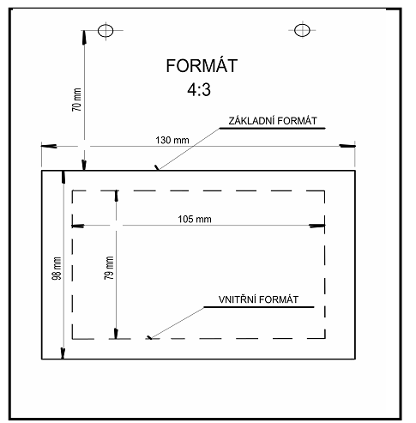
- Murtfáze
Je označení pro ty fáze, které se po určitou animační dobu nemění. Je to druhá vrstva položena na základním formátu. Jedná se o pozadí vyjádřeno jednoduchou kresbou (terén,
horizont a všechny důležité objekty, kterých se týká samotný pohyb akčních fází).

- Kreslení fází pohybu
Rozpohybování „mrtvých“ fází je možné díky nedokonalosti lidského zraku. Každá fáze (obrázek) se promítá na sítnici, kde setrvá určitou dobu, než se promítne fáze další. Tak dochází ke spojení fází a tím i vyvolání dojmu plynulého pohybu. Obrazová frekvence na televizní obrazovce je 25 oken (fází - obrázků) za vteřinu. Jinými slovy – na vytvoření filmu dlouhého 1 vteřinu potřebujeme 25 fází.

Teď si vysvětlíme principy kreslení pohybujícího se balónku. Obecně platí, že rychle se pohybující předmět působí deformovaně a sice ve směru pohybu se protahuje. Čím rychlejší je pohyb, tím vzdálenosti mezi fázemi se zvětšují. Takto vzdálené fáze naše oko nespojí. Tady si pomůžeme „šmouhami“, které fáze propojí a vytvoř í tak plynulý pohyb. Fáze velmi rychlých pohybů musí být snímány po 1 okně. Průměrné rychlosti lze snímat po 2 oknech a pohyb je stále plynulý.
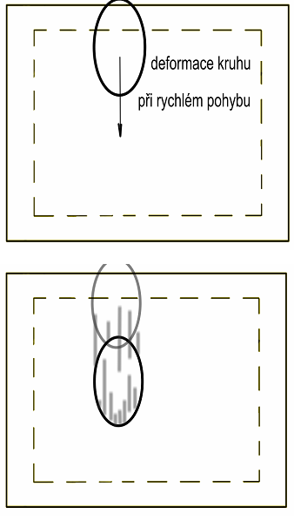
Spojení fází při rychlém pohybu
Při kreslení je nutné, aby protahování předmětu sledovalo křivku pohybu. Jinak bude docházet k narušení plynulosti. Zpomalování pohybu se projeví návratem do původního tvaru. Čím pomalejší pohyb, tím je nutné nakreslit více fází s malými vzdálenostmi mezi sebou.

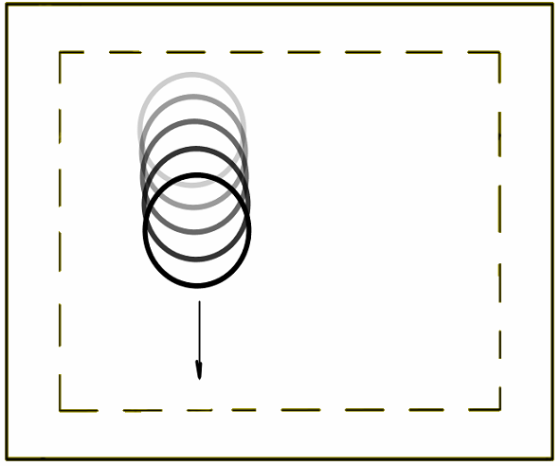
Fáze pomalého pohybu
- Dopad objektu
Při dopadu předmětu dochází k deformaci dle zákonů fyziky – akce a reakce, setrvačnosti apod. Čím větší rychlost (akce), tím větší deformace (reakce). Tvar balónku při různých deformací si vytvoří animátor sám. Je důležité pochopit, že animační pohyb sice vychází z reality, ale tvůrčí schopnosti každého jednotlivce vytvoř í originální pojetí všech akcí a reakcí.

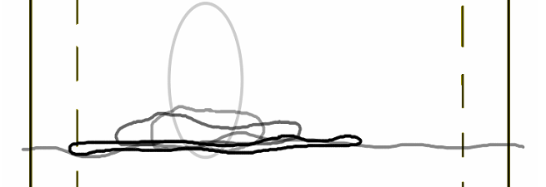
Možná deformace při dopadu balónku

Použitá literatura:
DOJČAR, Zdeněk. Barva. Brno. Vysoké učení technické v Brně, 2003.
KAPOUNOVÁ, Jana. Zpracování grafických informací. Ostrava: Ostravská univerzita v Ostravě, 2002.
KOSTOLÁNYOVÁ, Kateřina. Úvod do multimédií: (grafika, hudba a zvuk). Vyd. 1. Ostrava: Ostravská univerzita, Pedagogická fakulta, 2003, 54 s. Systém celoživotního vzdělávání Moravskoslezska. ISBN 80-704-2924-0.
NAGYOVÁ, Ingrid. Audiovizuální prostředky. Ostrava: Ostravská univerzita v Ostravě, 2004.
NOGA, Pavel a Marek KOLASA. Grafické zpracování informací (Desk Top Publishing). Vyd. 1. Ostrava: Ostravská univerzita, Pedagogická fakulta, 2003, 50 s. Systém celoživotního vzdělávání Moravskoslezska. ISBN 80-7042-947-X.
ŠTEFAN, Radim a Dalimil KOUTEK. Digitální zpracování a animace. Vyd. 1. Ostrava: Ostravská univerzita, 2003, 46 s. Systém celoživotního vzdělávání Moravskoslezska. ISBN 80-704-2917-8.
ŠTEFAN, Radim. Zvuk a počítače. Ostrava: Ostravská univerzita v Ostravě, 2002.

